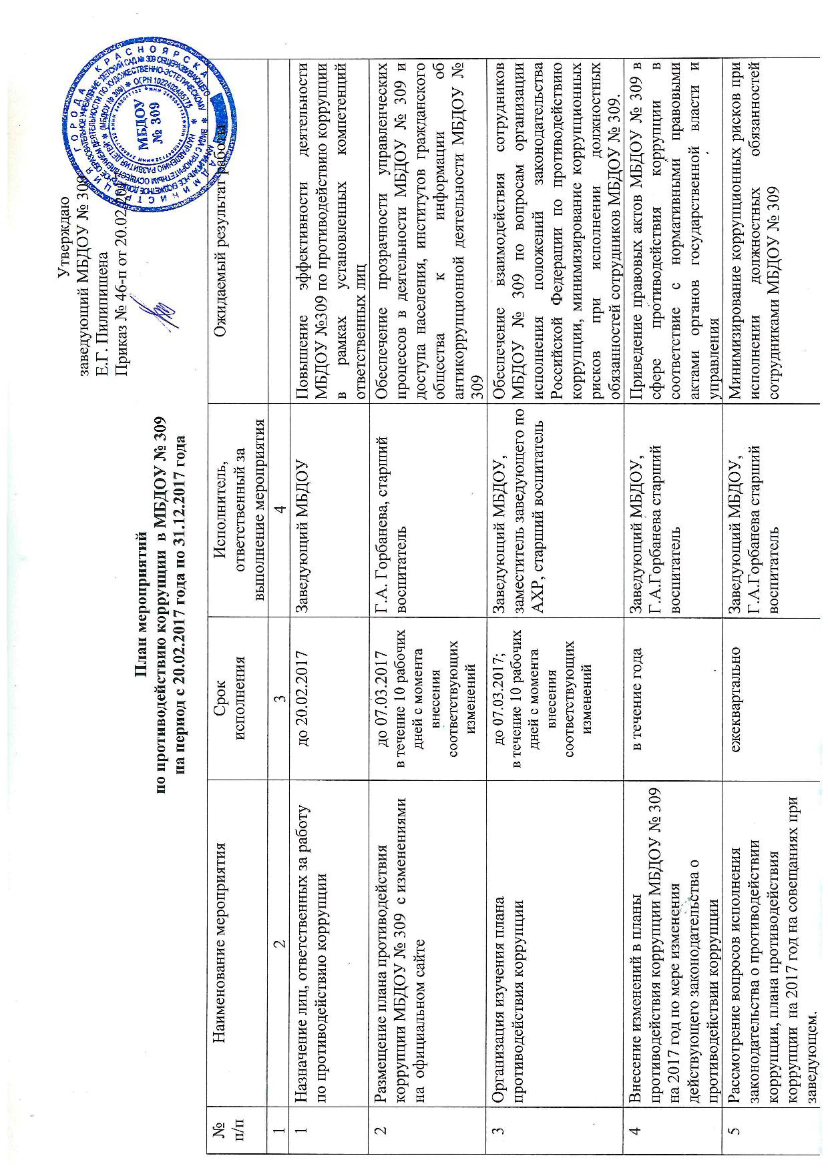
6 | Подведение итогов выполнения мероприятий, предусмотренных планом противодействия коррупции на 2017 год | ежеквартально | Г.А.Горбанева., старший воспитатель | Минимизирование коррупционных рисков при исполнении должностных обязанностей сотрудниками МБДОУ
7 | Оперативное реагирование на публикации и сообщения в средствах массовой информации о коррупционных проявлениях в МБДОУ | в срок, указанный департаментом информационной политики администрации города в письме о выявлении критического или проблемного материала | Заведующий МБДОУ, Г.А.Горбанева старший воспитатель | Выявление сообщений о фактах коррупции или коррупционных проявлениях в деятельности МБДОУ. Проведение оперативных проверок по выявленным фактам, принятие решений о применение мер юридической ответственности, предусмотренных законодательством Российской Федерации
8 | Анализ обращений граждан и организаций в ходе их рассмотрения на предмет наличия информации о признаках коррупции в МБДОУ | в течение года | Заведующий МБДОУ, старший воспитатель, в пределах компетенции в зависимости от содержания обращений | Повышение результативности и эффективности деятельности МБДОУ по противодействию коррупции с учетом результатов обобщения практики рассмотрения полученных в различных формах обращений граждан по фактам проявления коррупции.  Проведение проверки информации о признаках коррупции в МБДОУ, принятие решений о применение мер юридической ответственности, предусмотренных законодательством Российской Федерации
9 | Обеспечение порядка регистрации уведомления сотрудника о возникновении конфликта интересов или возможности его возникновения. Проведение проверки, а также принятие мер по предотвращению или урегулированию конфликта интересов | при поступлении уведомления | Г.А.Горбанева., старший воспитатель | Выявление случаев возникновения конфликта интересов.  Принятие мер по предотвращению и урегулированию конфликта интересов, а также применение мер юридической ответственности, предусмотренных законодательством Российской Федерации.
10 | Проведение антикоррупционной экспертизы проектов нормативных правовых актов при их разработке | в ходе подготовки проектов правовых актов | Заведующий МБДОУ, Г.А.Горбанева старший воспитатель | Выявление и исключение коррупционных факторов в проектах правовых актов МБДОУ
11 | Приведение в соответствие с действующим законодательством ранее изданных правовых актов по вопросам, относящимся к компетенции МБДОУ | в течение года | Заведующий МБДОУ, Г.А.Горбанева старший воспитатель | Обеспечение соответствие правовых актов требованиям действующего законодательства.  Внесение изменений, признание утратившими силу ранее изданных правовых актов города и ГУО по вопросам, относящимся к компетенции МБДОУ, в соответствии с действующим законодательством
12 | Обеспечение своевременности, полноты и качества принимаемых мер по представлениям прокурора об устранении нарушений законодательства | в сроки, предусмотренные  Федеральным законом  от 17.01.1992  № 2202-1  «О прокуратуре Российской  Федерации» | Заведующий МБДОУ, Г.А.Горбанева старший воспитатель | Совместное с органами прокуратуры оперативное реагирование на коррупционные правонарушения. Применение мер юридической ответственности по фактам выявленных нарушений законодательства. Устранение причин и условий, способствующих совершению правонарушений
13 | Обеспечение своевременности, полноты и качества принимаемых мер по протестам и требованиям прокурора | в сроки, предусмотренные Федеральным законом от 17.01.1992  № 2202-1  «О прокуратуре Российской  Федерации» | Заведующий МБДОУ № 309 | Совместное с органами прокуратуры оперативное реагирование на коррупционные правонарушения.
14 | Проведение служебных проверок в связи с поступившими обращениями граждан и организаций, содержащими информацию о признаках коррупции в МБДОУ. | при поступлении информации о фактах нарушения | Заведующий МБДОУ, старший воспитатель  Г.А.Горбанева | Повышение результативности и эффективности деятельности МБДОУ по противодействию коррупции с учетом результатов проведенных проверок по фактам проявления коррупции
15 | Анализ правоприменительной практики по результатам вступивших в законную силу решений судов, арбитражных судов о признании недействительными ненормативных правовых актов, незаконных решений и действий (бездействия) органов администрации города и их должностных лиц в целях выработки и принятия мер по предупреждению и устранению причин выявленных нарушений | в течение года | Заведующий МБДОУ, старший воспитатель  Г.А.Горбанева | Повышение эффективности деятельности МБДОУ по противодействию коррупции с учетом требований, отраженных в судебных решениях
16 | Обеспечение утверждения и поддержание в актуальном состоянии регламентов предоставления услуг - реализации основной общеобразовательной программы дошкольного образования, присмотра и ухода– в соответствии с лицензией службы по контролю в области образования Красноярского края, с целью качественного исполнения исполнении должностных обязанностей сотрудниками МБДОУ. | в течение года | Заведующий МБДОУ, заместитель заведующего по учебно -воспитательной работе Е.Л.Габидулина | Внесение соответствующих изменений в правовые акты МБДОУ которыми утверждены регламенты предоставления услуг дошкольного образования, оказываемых МБДОУ.
17 | Размещение информации о наличии «телефона доверия», иных материалов антикоррупционной пропаганды в местах приема граждан и иных местах, предназначенных для посещения граждан | в течение года | Г.А.Горбанева. старший воспитатель | Обеспечение доступа населения и институтов гражданского общества к информации об антикоррупционной деятельности в МБДОУ № 309
18 | Предоставление заведующим сведений о доходах, расходах, обязательствах имущественного характера, а также сведений о доходах супруги (супруга) и несовершеннолетних детей | до 30.04.2017 | Заведующий МБДОУ № 309 | Соблюдение требований действующего законодательства в сфере противодействия коррупции.  Укрепление доверия граждан и институтов гражданского общества к деятельности МБДОУ № 309
19 | Проведение мероприятий, посвященных Международному дню борьбы с коррупцией (9 декабря) | ноябрь–декабрь 2017 года | Заместитель заведующего по учебно-воспитательной работе, воспитатели групп, в пределах компетенции | Правовое просвещение в вопросах противодействия коррупции
20 | Внедрение методики разработки коррупциогенной карты рабочего места руководителя образовательной организации | в течение года | Заведующий МБДОУ № 309 | Минимизация и устранение коррупционных рисков, связанных с исполнением должностных обязанностей руководителями муниципальных образовательных учреждений
21 | Проведение обучения по вопросам противодействия коррупции лиц, ответственных за антикоррупционную деятельность, руководителя, обеспечение их участия в конференциях, семинарах по вопросам противодействия коррупции | При поступлении приглашений  на конференции и семинары | Заведующий МБДОУ № 309 | Обеспечение действенного функционирования лиц, в должностные обязанности которых входит участие в противодействии коррупции

